Чтобы заполнить таблицы, нужно указать путь (ячейка «B1»), где лежат файлы Excel.

1 Заполнение таблицы «Предприятие Итог» (Процедура set_company).

Есть статическая таблица с наименованием товаров (Рисунок 1). В папке Data находятся файлы (Рисунок 2) Excel с менеджерами и учетом их продаж (Рисунок 3).

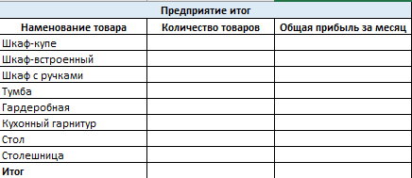

Рисунок 1

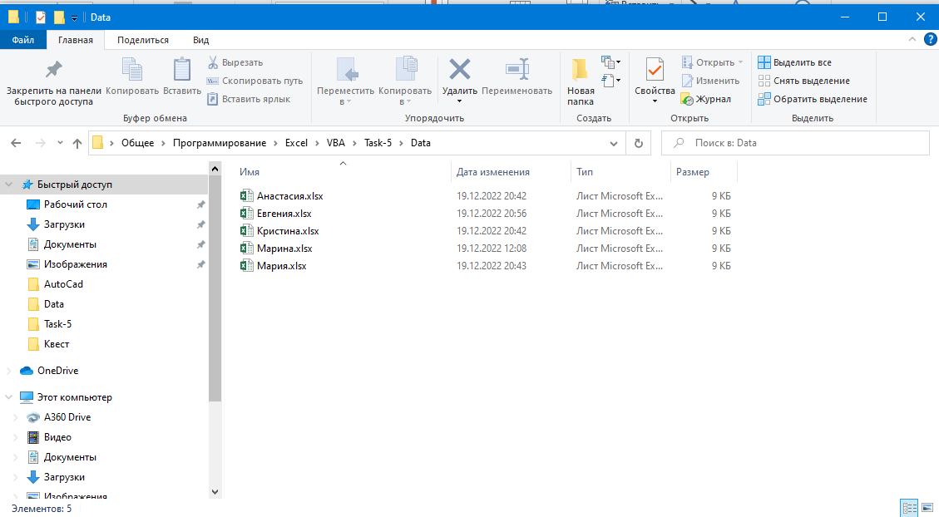

Рисунок 2

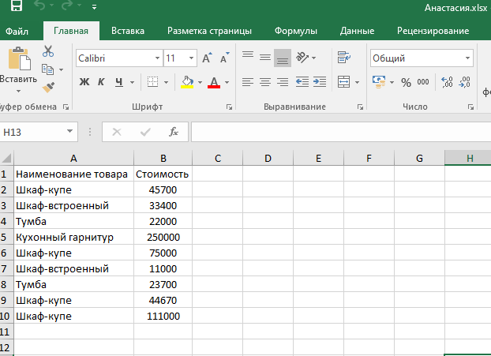

Рисунок 3

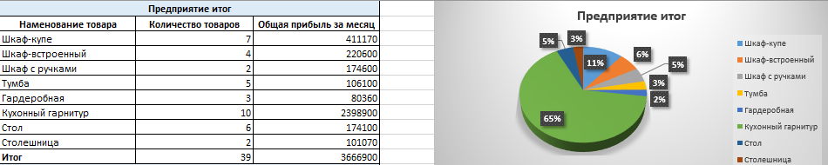

Рисунок 4 – Результат

2 Заполнение таблицы «Показатели сотрудников» (Процедура set_manager).

Есть пустая динамическая таблица, с сотрудниками и их показателями (Рисунок 5). В папке Data находятся файлы (Рисунок 2) Excel с менеджерами и учетом их продаж (Рисунок 3).

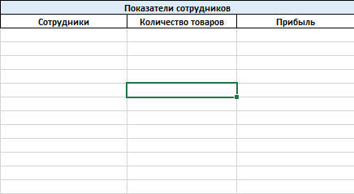

Рисунок 5

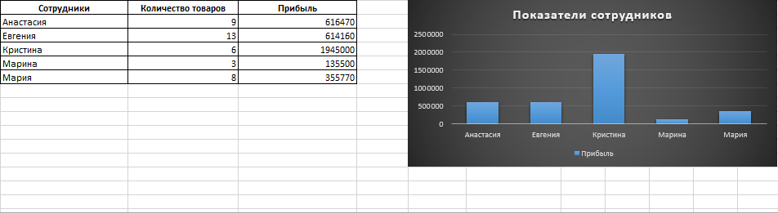

Рисунок 6 – Результат

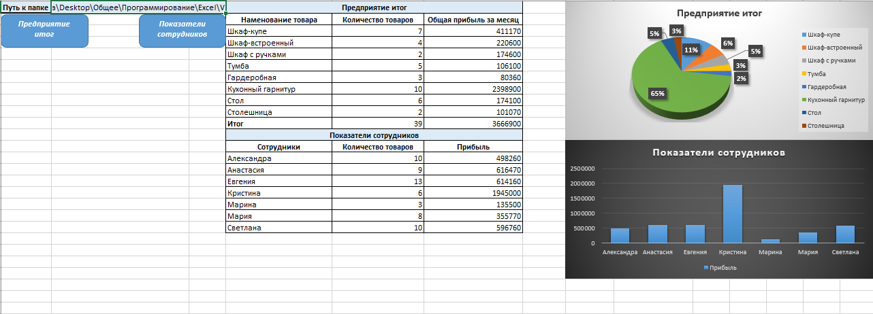

Рисунок 7 - Итог